Lección 4: Describamos, comparemos y clasifiquemos figuras
- Describamos y clasifiquemos figuras.

4.1: Búsqueda de figuras en el salón
Figura A
Figura B

4.2: Clasificación de figuras

4.3: Centros: Momento de escoger
Escoge un centro.
Cuál es
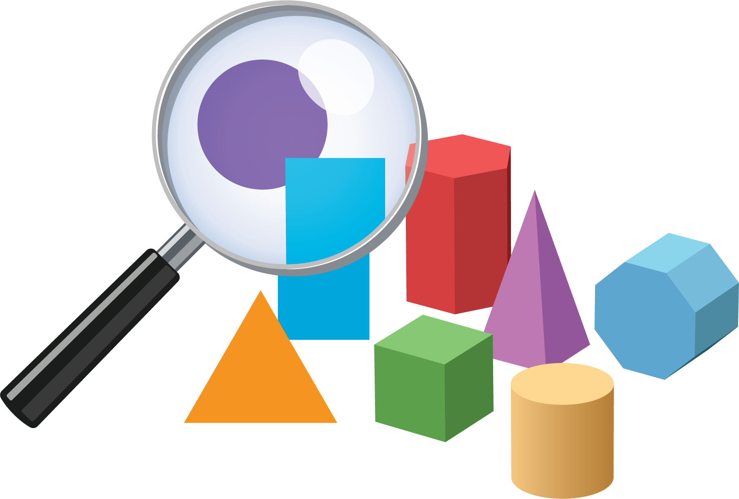
Libros de imágenes
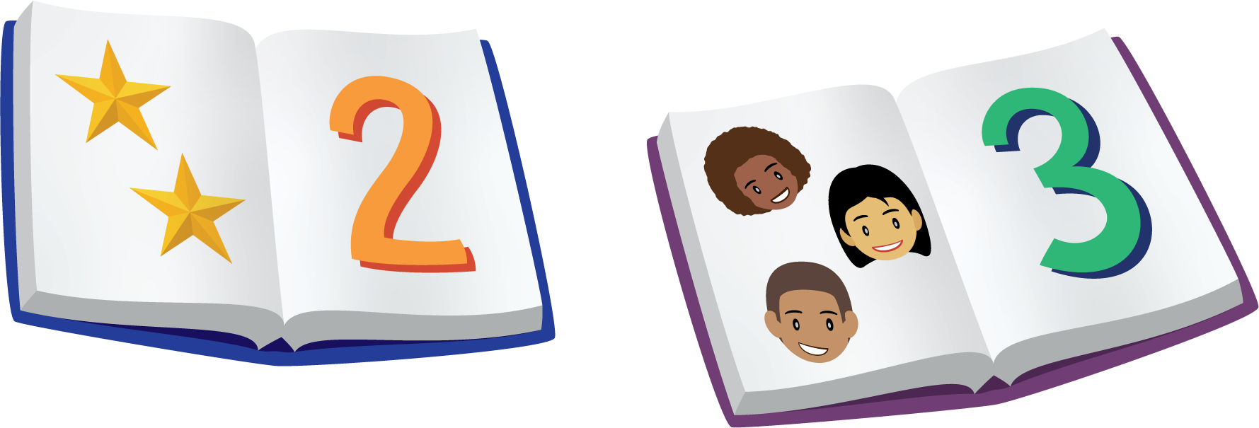
Bingo
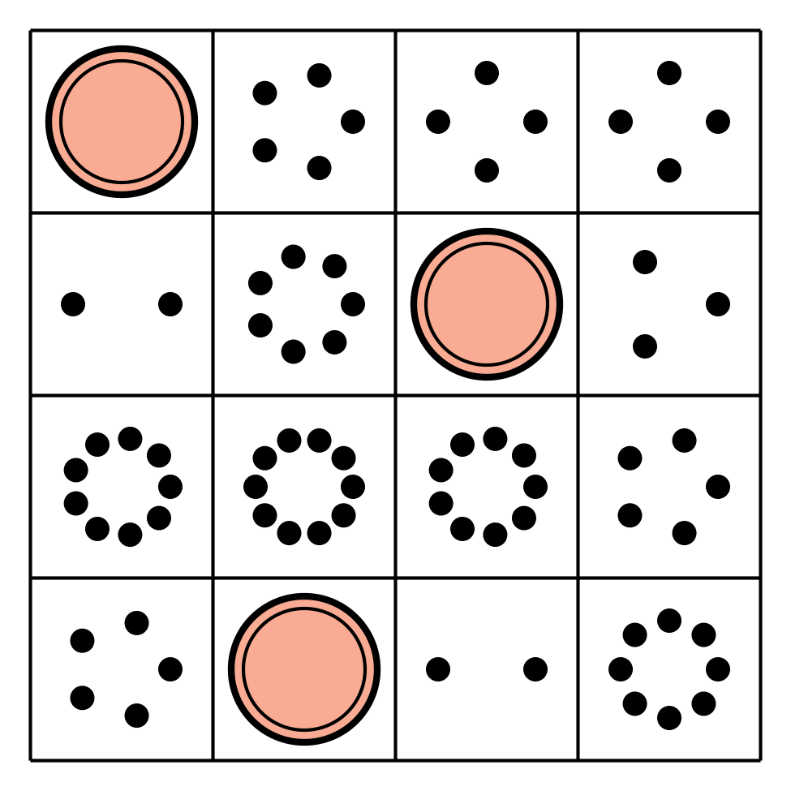
Revuelve y saca
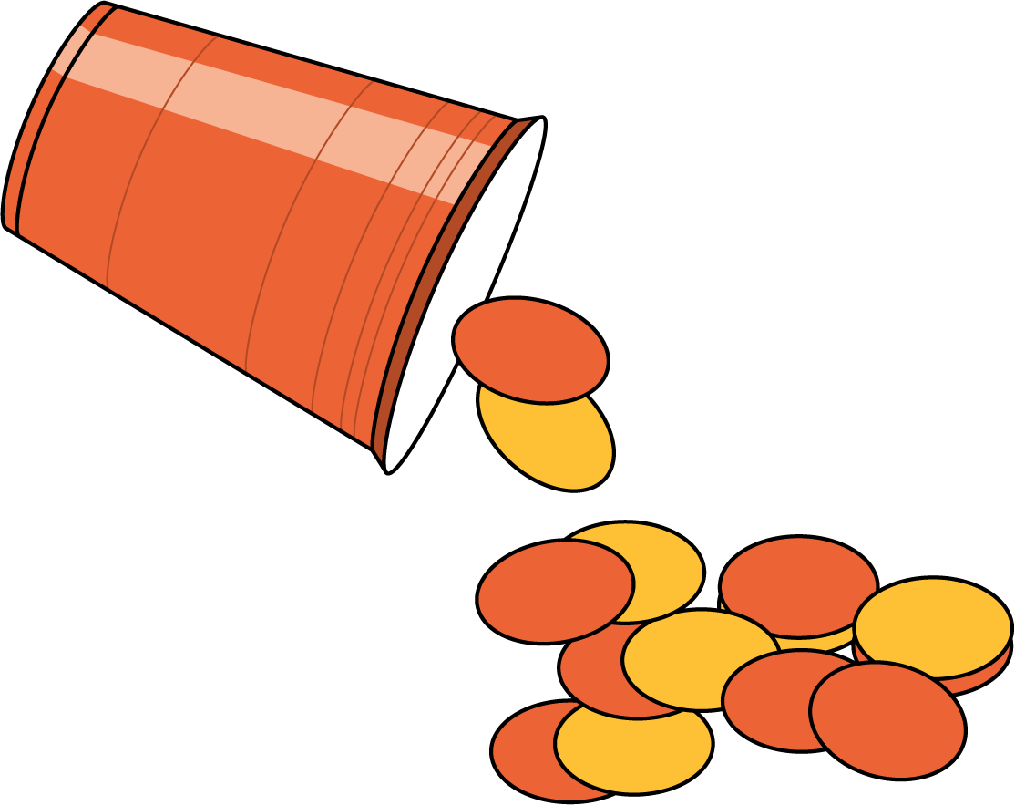
© CC BY 2021 Illustrative Mathematics®

